Декомпозиция действий курьеров

Цель декомпозиции: определить действия, которые нужно совершить курьеру для работы

Вид декомпозиции: функциональная

Количество уровней: 3

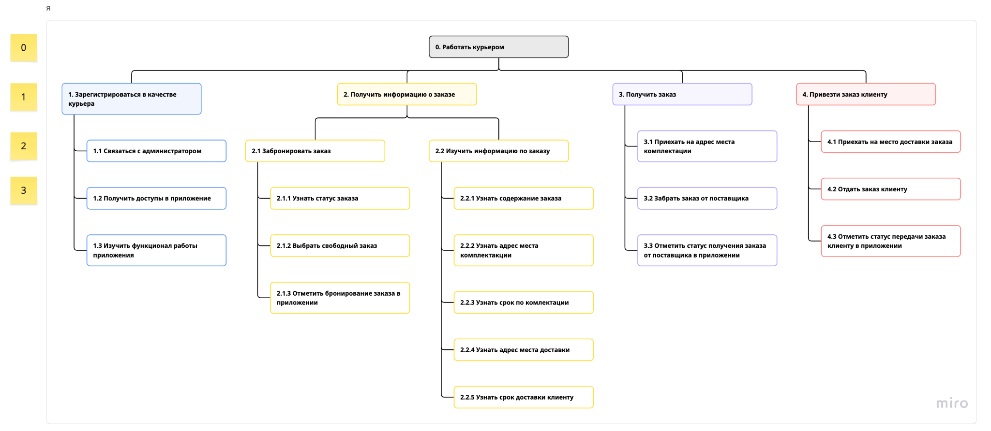

Объектная декомпозиция ролей
Цель: определить перечень всех лиц, необходимых для организации стартапа службы доставки

Количество уровней: 2

